

Curso el Profesional Tambero 2
BELL VILLE 2009
Objetivo: Capacitar en Alimentación, Reproducción, Bienestar animal y Calidad de Leche.
Destinatarios: Operarios de Tambo, profesionales y productores.
Duración: 3 clases presenciales.

CRONOGRAMA DE ACTIVIDADES:

- Miércoles 12 DE AGOSTO: Alimentación (Teórico – práctico) Salida a campo.
- Miércoles 19 DE AGOSTO: Bienestar animal y Calidad de leche.
- Jueves 27 DE AGOSTO: Reproducción.

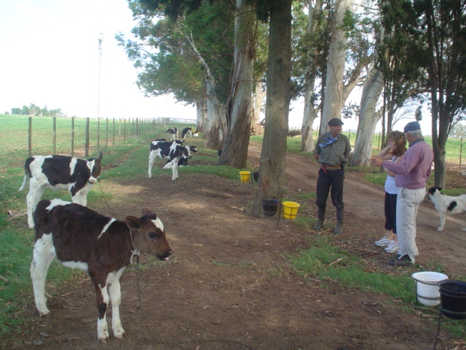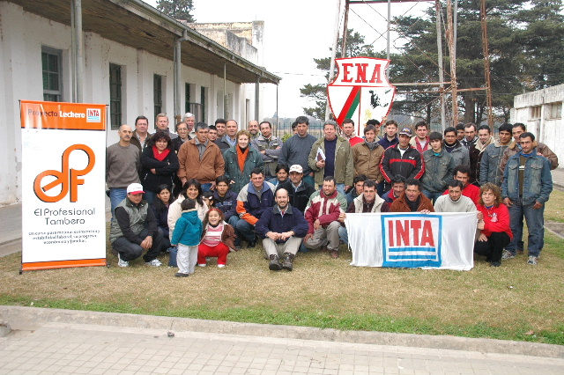

Horario de CLASES: 9 a 12hs.
LUGAR: IPEM 293 (Ex ENA)
COSTO TOTAL POR PERSONA: $ 250.-
Docentes: Técnicos de la actividad privada

CONSULTAS:
INTA BELL VILLE 03534-425213 intabellville@nodosud.com.ar
Horario de 8 a 12 hs. y de 14,30 a 17 hs.
Cupos limitados. Inscripción Previa.

